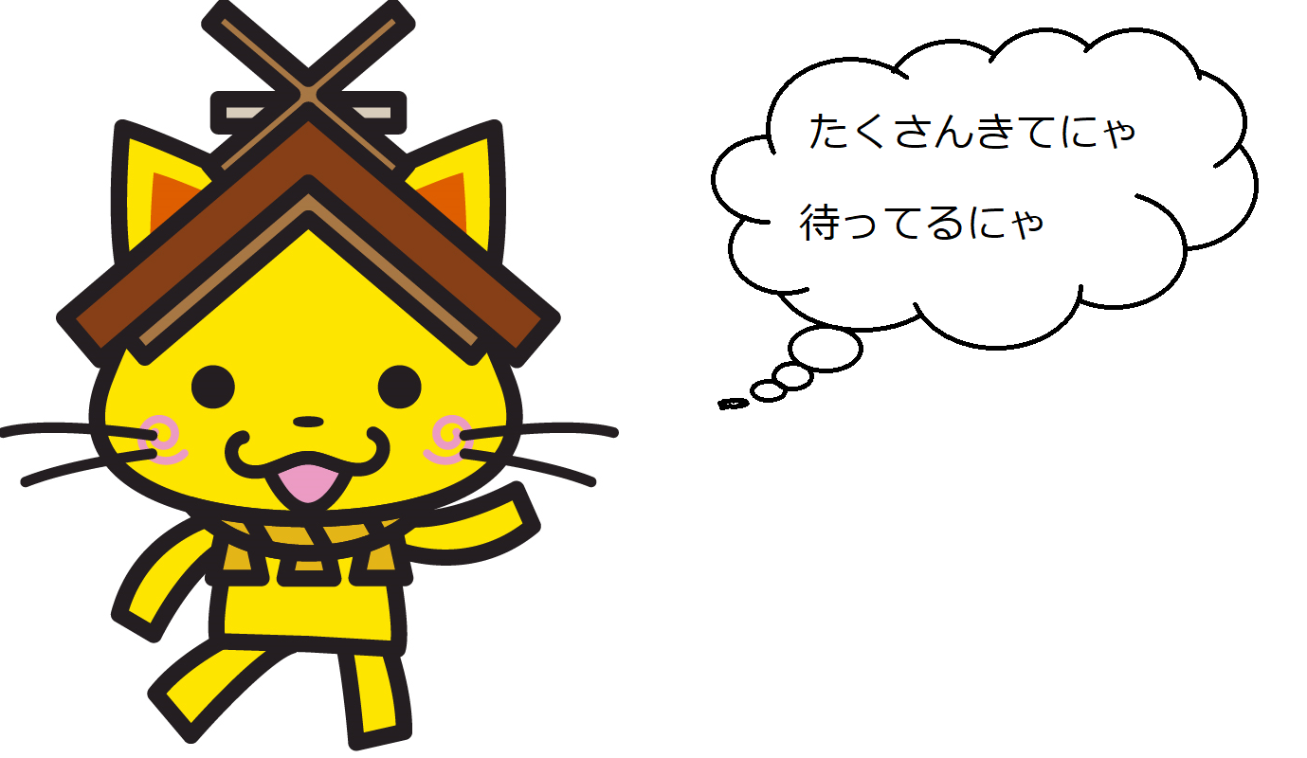

**しまねっこと一緒に**

**Let‘ｓDance！**

日時：令和４年　１１月２３日（水）　松江農林高校　体育館

　　　第１回目　９：３０～

　　　第２回目　１１：００～

**収穫祭　しまねっこステージ**